《计算科学导论》课程总结报告

|  |  |
| --- | --- |
| 姓 名 | 王清睿 |
| 学 号 | 1907010309 |
| 专业班级 | 计算1903 |
| 学 院 | 计算机科学与技术学院 |

|  |  |  |  |  |  |  |
| --- | --- | --- | --- | --- | --- | --- |
| 课程认识  30% | 问题思考  30% | 格式规范  20% | IT工具  20% | Latex附加  10% | 总分 | 评阅教师 |
|  |  |  |  |  |  |  |

2020年1月3日

一、 引言

从历史维度来看，计算问题一直伴随着人类的发展而发展，人类的发展离不开计算学科的发展，且随着计算科学的发展，人类的发展更是如虎添翼。从图灵和冯·诺依曼推动了存储程序式电子计算机的出现，19世纪50年代以来高级程序设计语言的出现，计算学科在社会的发展中发挥着越来越重要的作用。在现代的生活中，计算机几乎被应用到了方方面面，为人们的生活带来了更多的便利，降低了工作量，节省了人们的时间，彻底改变了人们的生活方式。但计算机科学依然是一个年轻的学科，有着很强的生命力，充满了无限的机遇和挑战。现阶段是计算机科学与技术的高速发展期，计算机科学与技术的发展速度非常快，各类硬件、软件被研发成功，使得计算机的性能得到了极大提高，应用范围越来越广泛，改变了人们的生活生产方式。①

1. 对计算科学导论这门课程的认识、体会

计算机导论这门课程从计算科学的基本概念和基本知识，计算科学的意义、内容和方法，以及如何学习计算科学这几个大方面向我们阐述了计算机科学与技术这门学科，让我对计算机科学的基本框架有了更全面而深刻的认知。通过学习这门科学，我对计算领域的基本知识和大学四年将要学习什么有所了解，能够提前知道自己感兴趣的方向，对今后的学习有较大帮助。且计算机导论教给我的不仅仅是知识上的提升，更对我大学四年的学习起到了引领作用，让我更加清晰未来四年的目标。

2.1 高性能计算

近年来，在学术刊物上频繁出现：高性能计算与通信，信息高速公路和数字地球三个名词。

按照高性能计算机系统在运行过程中的运行特点，可以将高性能计算分为如下三种类型:

计算密集性：主要面向大规模科学计算和多学科交义大型工程计算。

数据密集性。主要面向海量数据处理任务，如数字图书馆、数据挖掘，计算可视化等。

通信密集性：主要面向元计算、远程医疗诊断、网络实时监控与数据采集处理等。

当今许多重大应用领域对科学计算、数据处理提出了更高的要求。如中长期天气预报，全球气候变化研究，地球物理勒探，空气动力学模型，受控核聚变与核试验，分子、原子、粒子结构探索，生态环境系统模拟，新材料与新药物的研制，新飞行器和武器系统研究等。

存在问题和解决方案：

Abstract Scientific applications often contain large computationally-intensive,and irregular parallel loops or tasks that exhibit stochastic behavior leading to load imbalance.Load imbalance often manifests during the execution of parallel scientific applications on large and complex high performance computing(HPC)systems.The extreme scale of HPC systems on the road to Exascale computing only exacerbates the loss in performance due to load imbalance.Dynamic loop self-scheduling(DLS)techniques are instrumental in improving the performance of scientific applications on HPC systems via load balancing.Selecting a DLS technique that results in the best performance for different problem and system sizes requires a large number of exploratory experiments.Currently,a theoretical model that can be used to predict the scheduling technique that yields the best performance for a given problem and system has not yet been identified.Therefore,simulation is the most appropriate approach for conducting such exploratory experiments in a reasonable amount of time.However,conducting realistic and trustworthy simulations of application performance under different configurations is challenging.This work devises an approach to realistically simulate computationally-intensive scientific applications that employ DLS and execute on HPC systems.The proposed approach minimizes the sources of uncertainty in the simulative experiments results by bridging the native and simulative experimental approaches.A new method is proposed to capture the variation of application performance between different native executions.Several approaches to represent the application tasks(or loop iterations)are compared to establish their influence on the simulative application performance.A novel simulation strategy is introduced that applies the proposed approach,which transforms a native application code into simulative code.The native and simulative performance of two computationally-intensive scientific applications that employ eight task scheduling techniques(static,nonadaptive dynamic,and adaptive dynamic)are compared to evaluate the realism of the proposed simulation approach.The comparison of the performance characteristics extracted from the native and simulative performance shows that the proposed simulation approach fully captured most of the performance characteristics of interest.This work shows and establishes the importance of simulations that realistically predict the performance of DLS techniques for different applications and system configurations.⑤

2.2 计算机产业的发展前景

中国政府在目前的竞争格局中，针对新型计算机的系统研制，采取集中优势力量，重点投向，定点研制的策略，先后在高性能计算机系统、高性能网络服务器的研制方面取得重要进展。但当前的超大规模电路器件依旧来自西方发达国家，故国家正在进一步加大融资与可以研发的力量。

1>计算机科学与技术的应用现状

普及性与深入发展性;

专业性与综合性;

创新性与深入性;

2>计算机科学与技术的整体发展方向

更高性能;

更广领域;

更深层次;

3>计算机科学与技术的未来趋势

高运算速率的计算机;

光能计算机;

超智能计算机;

生物计算机;

纳米技术;

总之，计算机科学与技术的发展与应用正悄然改变着人们的生活生产，在各学科技术飞速发展的推动下，计算机科学与技术有了更多等待我们发现与创造的可能，在未来发展过程中，计算机的应用方向会更加广阔，给人们带来更加舒适、便捷的生活，促进社会进步与发展。①

三 关于智慧遥感的进一步思考

1. 遥感

遥感（remote sensing）是指非接触的，远距离的探测技术。一般指运用传感器或[遥感器](https://baike.baidu.com/item/%E9%81%A5%E6%84%9F%E5%99%A8/6460603" \t "https://baike.baidu.com/item/%E9%81%A5%E6%84%9F/_blank)对物体的[电磁波](https://baike.baidu.com/item/%E7%94%B5%E7%A3%81%E6%B3%A2/102449" \t "https://baike.baidu.com/item/%E9%81%A5%E6%84%9F/_blank)的辐射、反射特性的探测。遥感是通过[遥感器](https://baike.baidu.com/item/%E9%81%A5%E6%84%9F%E5%99%A8/6460603" \t "https://baike.baidu.com/item/%E9%81%A5%E6%84%9F/_blank)这类对[电磁波](https://baike.baidu.com/item/%E7%94%B5%E7%A3%81%E6%B3%A2/102449" \t "https://baike.baidu.com/item/%E9%81%A5%E6%84%9F/_blank)敏感的仪器，在远离目标和非接触目标物体条件下探测目标地物。获取其反射、辐射或[散射](https://baike.baidu.com/item/%E6%95%A3%E5%B0%84/3736271" \t "https://baike.baidu.com/item/%E9%81%A5%E6%84%9F/_blank)的电磁波信息（如[电场](https://baike.baidu.com/item/%E7%94%B5%E5%9C%BA/1144959" \t "https://baike.baidu.com/item/%E9%81%A5%E6%84%9F/_blank)、[磁场](https://baike.baidu.com/item/%E7%A3%81%E5%9C%BA/63505" \t "https://baike.baidu.com/item/%E9%81%A5%E6%84%9F/_blank)、电磁波、地震波等信息），并进行提取、判定、加工处理、分析与应用的一门科学和技术。

1. 我国遥感发展现状

经过十余年发展，我国卫星产业实现了从无到有、从发射到返回的技术突破，卫星种类、卫星功能和卫星发射数量都有质的飞跃。国务院印发《"十三五"国家战略性新兴产业发展规划》明确提出要做大做强卫星及应用产业，提出到2020年，形成较为完善的卫星及应用产业链。近年来我国已步入航天密集发射期，遥感卫星数量不断增长，一方面来自国家加快卫星遥感领域的不断投入，提升我国卫星遥感数据国产化水平，构建现代化空间基础设施，另一方面我国商业遥感初步发展，开始探索实施商业化、市场化、产业化的运作模式。2016年起，遥感卫星日益呈现高分辨率、高覆盖、高质量和高效成像的特点，商业遥感卫星比重也不断上升。

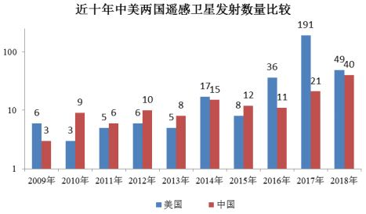

在国家投入方面，我国加快实施高分辨率对地观测系统重大专项工程，高分系列卫星捷报频传，仅2018年，我国就发射了高分一号02、03、04星，高分五号、高分六号和高分十一号等多颗高分卫星，高分专项启动实施以来，高分卫星数据已替代进口，自给率达80%。高分卫星的出现更是使遥感卫星的发展步入全新阶段，可以更加深入地应用于各个领域。

1. 以管道探测为例—技术进步

Recent advances in very high resolution (VHR) earth observation (EO) techniques have led to a massive increase in data volumes to be processed. These remote sensing (RS) processing steps are complex and heterogeneous and an optimized use of these algorithms in both High Processing Computer (HPC) and Cloud platforms are still an important and opened study field for RS data providers with actual and future EO missions. The goal of our study is to identify and develop a new architecture to deal with large and increasing quantity of data and versatile production profiles. In this study, we took the example of the actual and complete processing pipeline used in Pleiades production to deliver perfect sensor image. This pipeline is composed of heterogeneous radiometric and geometric processing steps. In the first part, we study five main big data framework solutions. As result of this study, we identify Apache Spark as the best framework to use due to its performance, great development maturity, and data resilience certification. In the second part, and to develop the new processing pipeline, we redesign the processing pipeline with separation of the metadata management and the core processing. These good practices help us to develop and reuse legacy algorithms to an operational processing pipeline compatible with big data paradigm. As result of this development, we successfully identify a generic way to develop new processes and reuse legacy algorithms with large data paradigm and by keeping great performance and, more importantly, gaining platform flexibility.②

1. 人工智能应用于遥感及当前存在的问题

且伴随着人工智能技术近年来的蓬勃发展和广泛应用，遥感技术对新型解译能力的迫切需求，越来越多的高科技公司和科研院校已着手尝试利用深度学习解决海量遥感影像的解译问题，并取得了一些阶段性进展，付诸于遥感行业应用上。然而，虽然现阶段人工智能与遥感技术的结合已经取得了一些进展，在部分应用场景中利用深度学习技术解译遥感影像的处理精度、效率和自动化程度都有较为明显的提升，我们却不得不正视目前成果的局限性和未来发展所面对的巨大挑战。首先，目前大部分人工智能遥感应用均采取监督学习的方法，利用此类技术对海量遥感数据进行智能解译的基础是前置的对同样海量的特定解译对象已标注样本的训练工作，而这不仅需要大量的计算资源和精巧的设计能力，更重要的是在构建模型过程中对遥感数据已标注样本的需求。而遥感应用场景极为丰富和多样，甚至同一解译对象在不同空间、时间维度下所展现出不同的特性使得数据样本的复杂性呈几何倍数的增长，导致目前不可能出现一个机构可以将大部分遥感应用领域中正确标注的样本集合成库，从而进行训练出有效的解译模型。但人工智能还是广泛的应用于遥感。

1. 遥感在农业方面的应用③

通过分析农作物遥感影像数据，可精准客观获取农作物种植面积、分布情况、农业灾害情况等，并可以预测作物产量，如同为农业生产装上了一双“科技眼”。指导农业种植、保障粮食安全的“千里眼”。各种作物的种植面积及结构一目了然，不仅可为政府决策提供参考，同时还可提前预测市场供给、指引相关商家在农产品收购上合理布置人力物力。

及时发现农业灾情的“金睛火眼”。2018年郸城县冬小麦赤霉病分布图、2018年滑县冬小麦冻害遥感监测图……一张张我省农作物的灾情监测图，让人们认识了农业遥感监测技术的另一大用处。“以旱灾监测为例，过去需要大量人员带着土壤墒情检测仪一个点一个点采集数据，再层层上报，效率低、成本高，各种人为因素也会影响数据的客观性。”王来刚说，农业遥感监测技术效率高、范围大，实现了灾情监测数据的精准客观，可供农业决策部门及时作出反应，为制定抗旱救灾措施提供信息支持。同时，将遥感监测技术应用到农业保险中，可提高农业承保和理赔精度与效率，为农民尽快获得保险定损赔偿提供帮助。

对农作物长势动态监测及产量进行预估的“未来眼”。河南省农业遥感监测

中心周磊博士介绍：“我们每年在农作物关键生育期内定期开展小麦、玉米长势遥感监测，及时掌握农业生产情况。同时，融合气象数据，构建了河南省小麦产量预测模型，在收获前可以预测产量，为指导全省农业生产提供数据支撑。”

1. 未来可期—遥感应用于智慧城市④

背景：据不完全统计全国所有副省级以上城市、89％的地级及以上城市，47％的县级及以上城市均提出了建设智慧城市，智慧城市从概念提出到落地实践，历经十多年的酝酿尝试，目前正在全国范围内展开激烈角逐。

利用卫星遥感监测城市，就如同给城市安装了“天眼”，全天候、无死角、动态实时采集城市遥感影像，在服务数字城市和智慧城市方面也独具优势。通过数据挖掘，提取城市信息——如对城市区域结构、布局、水质水系、道路、交通、减灾、建筑物等信息的提取——最终得到分门别类的信息产品，形成遥感大数据。而对数据信息的充分运用，极大提升了城市管理智慧化水平。目前，遥感技术以及遥感大数据，在建筑废弃物智慧监管、智慧环保与城管、黑臭水体智慧监测、智慧农业、智慧规划以及城中村拆迁改造等方面，都得到了较为充分的、突破性的应用。

1. 高分遥感在空间规划监管中的应用

高分遥感专项被称为“中国人自己的全球观测系统”，是《国家中长期科学与技术发展规划纲要（2006－2020年）》确定的十六个重大科技专项之一。

存在问题：而随着工业化、城镇化的加速发展，我国人地矛盾日益加大，各项空间规划在引领城市发展、合理布局城市空间方面发挥着不可替代的作用。但各地空间规划实施缺乏有效的监督手段，土地违法违规问题十分严重，成为长期困扰我国可持续发展的突出问题。传统的靠人力巡查的规划监测方式，不仅费时费力，而且难以实现广域覆盖。

解决方案：人工智能和高分遥感技术为空间规划监测提供了新的技术手段。利用高分遥感影像高空间分辨率、高清晰度、信息量丰富及数据时效性强等优点，辅助监测各市县规划实施，通过对高分遥感影像数据的智慧分析，及时发现各地违规开发建设情况。通过梳理各类用地的管理法规，结合城市空间规划管控要求，明确能够通过遥感影像可以监测到的对象。利用计算机分类技术，从遥感影像智能提取一段时间内监测对象的变化图斑，自动输出变化图斑的信息，包括它的变化前后的影像、空间位置、地类属性、变化过程、所在行政区域以及所属范围。结合各市县项目审批数据，将变化图斑中的合法部分剔除，筛选出疑似违法图斑。把疑似违法图斑下发各市县核查，各市县现场核查后反馈情况，上级单位根据反馈情况进一步刷选出重点督查图斑，再下发市县整改，市县整改后反馈整改结果。以此为基础，构建一整套监测指标体系、建设信息化的空间规划监测、管控系统，为各级规划制定与实施部门提供空间规划执行过程的各类违规行为的核查、管理、反馈与展示。利用机器学习、大数据分析等先进技术，搭建了某地区规划管理和空间规划遥感监测系统。通过遥感影像监测国土空间变化，实时掌握全区规划实施情况，智能识别监督违法建设、批而未见等建设行为，实现违法建设早发现、及时查处，防止违法建筑出现新的回潮。识别疑似违法开发建设行为信息通过区、市、县三级联通的空间规划信息系统线上监管，强化国土用途管制，全面提升了城乡规划管理的质量。

1. 倾斜摄影技术在城中村拆迁改造中的应用

存在问题：“城中村”布局混乱，基础设施缺失，环境卫生、消防治安等问题突出，极大地降低了居民的生活质量，影响了城市的整体面貌。而城中村拆迁工作涉及居民的切身利益，为能合理、合法地开展房屋拆迁工作，政府需要做大量的前期准备，不仅要调取、收集几十年来的矢量、影像、批文等历史档案，而且还要安排大量人员进入实地摸底排查、丈量取证。不仅工作量巨大，而且常有各种纷争。有不配合的，有突击搭建的，有无理取闹的，调查、取证、丈量、签约等工作经常遇到阻碍。

解决方案：勘察测绘研宄院根据项目需求通过低空多镜头无人机航摄、像控测量、倾斜摄影数据处理等手段，建立城中村实景三维场景，确保拆迁主管部门及各拆迁街道在拆迁工作启动之前拿到高现势性和清晰度的实景三维场景，作为摸底排查、沟通交流、资料复核的重要基础性数据资料。城中村实景三维场景在温州城中村拆迁工作中取得了很好的应用效果，有效辅助拆迁鉴定工作，可以在计算机全要素展现城中村真实面貌，极大减少了工作人员实地奔波的次数与劳动强度，辅助城中村拆迁鉴定工作的开展。为城中村改造工作提供了全要素地图，将作业区域内各个要素都真实地反映在场景中，比二维地图更直观，有助于摸底调查、拆迁工作沙盘推演、进度控制、项目管理工作等。拆后纠纷提供了实景证据，在建筑拆除后保留一份真实、直观、三维化的证据资料。拆迁户在拆后若有疑义，实景三维场景也能提供真实的建筑还原，方便沟通、协调工作的开展。为城市建设保留历史档案，随着城市发展、时代变迁，城市地形地貌产生了翻天覆地的变化，实景三维场景可以作为历史档案资料，在计算机中还原城市的历史面貌。目前，倾斜摄影己经能够广泛应用于“智慧城市”各领域，包括城市规划、建设和管理等各个方面，尤其在公共安全与应急反恐方面具有其他数据源不可替代的价值。倾斜影像能够使指挥决策者看到比正射影像更多的环境信息，从而更好辅助决策。相比只能看到屋顶的正射影像，倾斜影像可看到房屋侧面的紧急出口。倾斜影像上任意点之间可以进行准确量算，比如计算通视距离、设计制高点和狙击方案等。这些事发地周围的详细信息，在应急行动中关乎人员及财产的安全，有时甚至能起到决定性的作用。

1. 未来前景

来前景随着物联网、云计算、大数据、人工智能等新一轮信息技术浪潮迅速推进，智慧城市建设己经成为全球城市发展关注的焦点，公共信息平台作为智慧城市应用的基础支撑平台，正在被人们所重视。而涉及天空地一体化立体观测与应用的公共信息平台，正是基于空间卫星导航与定位技术和遥感技术。遥感大数据具有宏观性、海量性、实时性等数据特征与优势。一景遥感影像的覆盖范围从数平方公里、数百平方公里、数千平方公里，甚至数万、数十万以至数千万平方公里，既能明察秋毫、又可洞察宇宙。同时，遥感数据具有单项数据量较大（GB级及以上）的特征，高分二号卫星10分钟过境下传的数据超过4.8ＴＢ，后续高分卫星数据将增加数倍甚至数十倍。将遥感技术运用到城市管理中，可以将遥感数据上传至公共信息服务平台，综合城市宏观全貌和微观图像，加强城市统一管理。另一方面，也可以通过遥感分析模型反演城市扩张建设情况，提取城市土地利用、环境监测等数据，为城市建设、城市环保、城市应急提供决策支持。总之，建一个基于遥感技术和空间大数据运行的城市平台，通过这个平台，最终建设一个服务政府部门并便捷百姓生活的城市。从陆地观测卫星体系，到海洋观测卫星体系，再到大气观测卫星体系，我国拥有最为齐全的对地遥感观测体系。另外，高分辨率对地观测系统重大专项的启动实施，掀开了我国遥感新时代，我国已在各省市自治区建立了30个高分中心，形成了高分相关标准规范，300余项数据、信息、软件和应用产品，面向全国40多个行业提供服务。同时，本世纪以来，商业化遥感在我国陆续兴起，卫星遥感民营企业陆续成立，发射了一系列商业遥感卫星。商业化遥感成为国家系统的重要补充，两者优势互补形成完整卫星服务体系的建立，为我国的卫星遥感技术的应用落地奠定了坚实的基础。深入挖掘遥感技术在城市化各领域的应用，不断夯实遥感大数据，对于推进智慧城市建设和打造智慧城市生态圈，具有基础性的重要意义。我国在智慧遥感技术方面所拥有的雄厚实力，加之我国大规模城镇化正在快速推经过程中，这为遥感技术在城镇化和智慧城市建设发挥作用提供了广阔空间、奠定了坚实基础

四、总结

当今时代是大数据的时代，我们在最好的时代，也在最坏的时代。机遇与挑战并存，不努力变会被淘汰。

当接触的知识越多，越能感觉到自己知识的匮乏。计算机导论这门课拓宽了我们的视野，让我们对计算机领域有了更深刻的认识，促进了我学习计算机的兴趣。在今后的学习生活中，要更加努力，学习感兴趣的知识，成为自己想成为的人。未来的中国需要我们去承担责任。

五、附录

Github

https://github.com/wqrzxy/-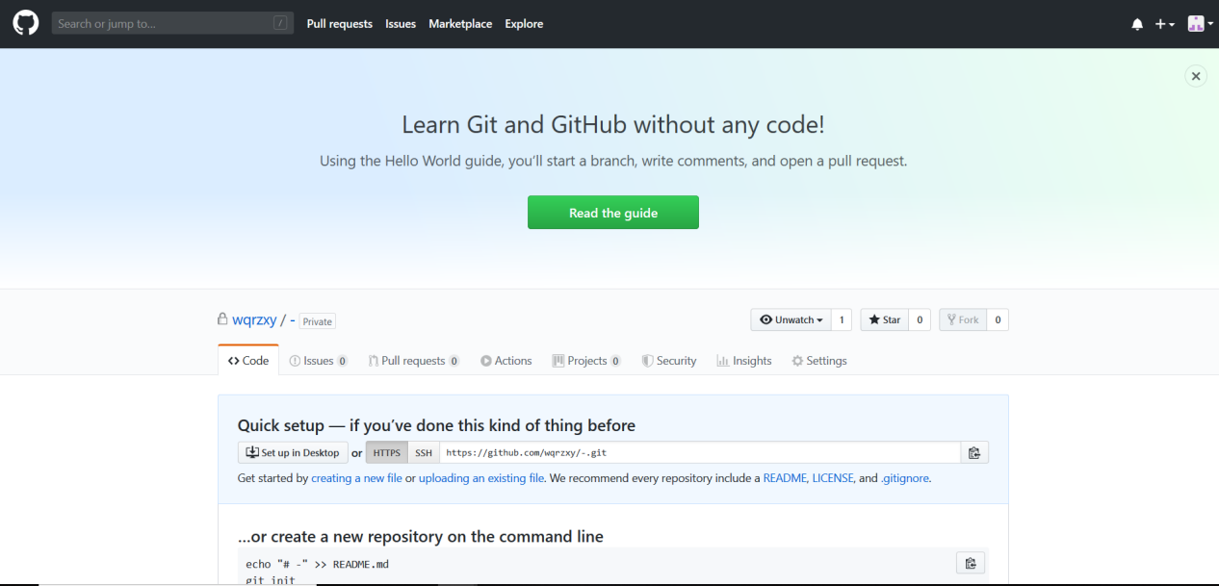

学习强国 哔哩哔哩 观察者

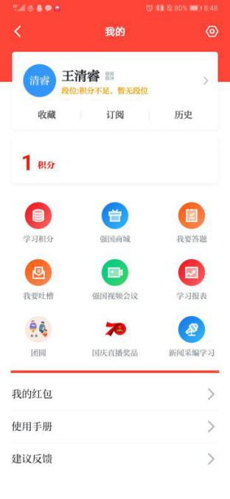  

CSDN

<https://i.csdn.net/#/uc/profile>

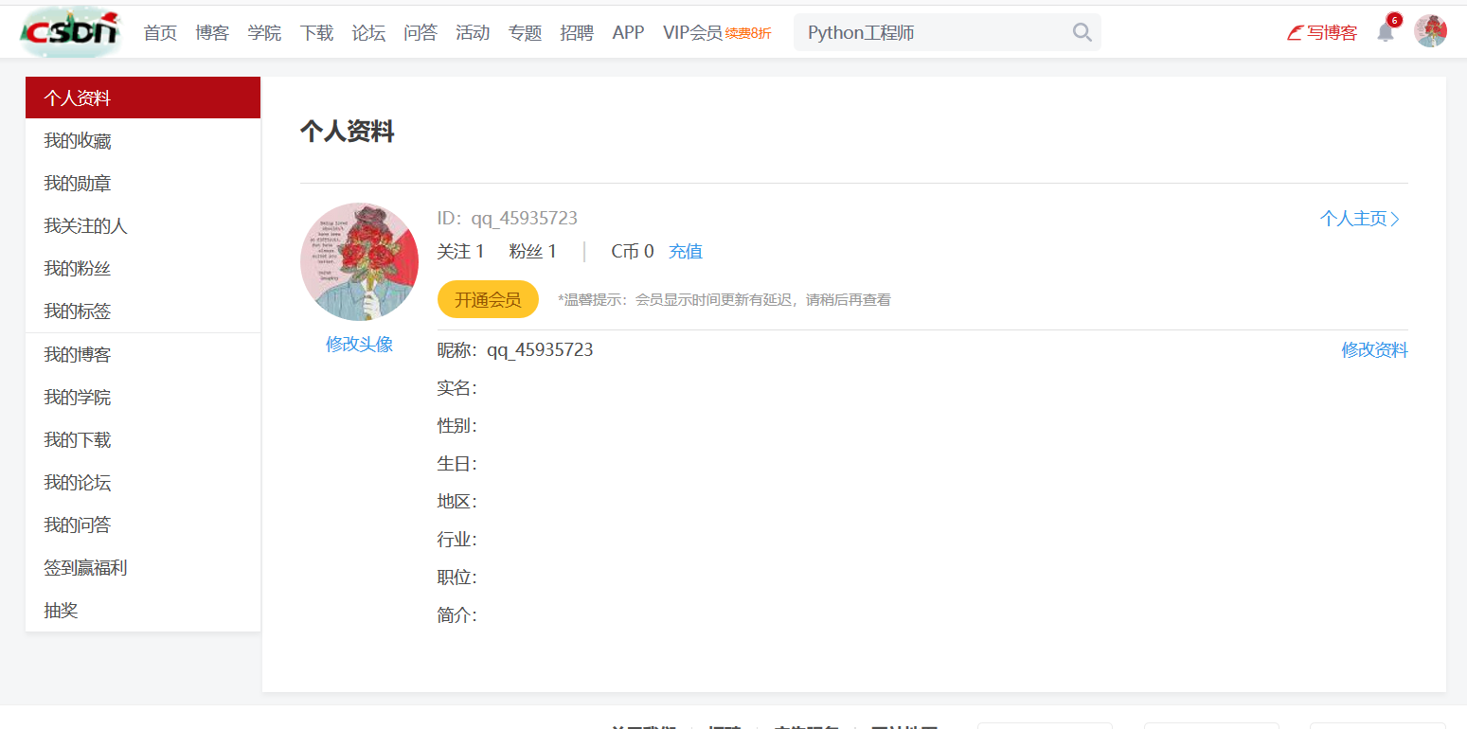

博客园

<http://home.cnblogs.com/u/1907617/>



小木虫

muchong.com/bbs/space.php?uid=20312581



六、参考文献

[1] 郭海洋计算机科学与技术的应用现状与未来趋势[J] 青岛工学院信息工程学院 2019-08-29

[2] Sakkari M . An architecture of Distributed Beta Wavelet Networks for large image classification in MapReduce[C]// International Conference on Intelligent Systems Design & Applications. IEEE, 2016.

[3] 遥感做“天眼”农业更智慧 尹江勇，周玉琴 农业工程技术 2019-09-25

[4] 中国测绘 遥感大数据 为智慧城市装上“天眼[J]” 2019-06-10

[5][An approach for realistically simulating the performance of scientific applications on high performance computing systems](http://kns-cnki-net.wvpn.upc.edu.cn/kcms/detail/detail.aspx?dbname=SJESTEMP_U&filename=SJESCB9824C26526341696B65D13395C7F62&dbcode=WWJD&v=" \t "http://kns-cnki-net.wvpn.upc.edu.cn/KCMS/detail/kcmstarget)[J]. Ali Mohammed,Ahmed Eleliemy,Florina M. Ciorba ,Franziska Kasielke,Ioana Banicescu. Future Generation Computer Systems.